Naravoslovni dan – ZDRAVILNE RASTLINE

V torek, 19. 6. 2018, smo imeli učenci 1. in 2. p razreda naravoslovni dan. Najprej smo ogledali katere zdravilne rastline smo prinesli od doma. Sortirali smo jih po skupinah enakih rastlin, zapisali imena ter pripravili razstavo. Nato smo posamezne rastline tudi vonjali in tipali ter jih primerjali po vonju ter otipu.

Pogovarjali smo se o zdravilnih učinkih teh rastlin ter o pripravi čajev, sirupov, poparkov ter uporabi posameznih rastlin v zdravilne namene (zdravljenje prehlada s kamilicami, poparek žajblja za boleče grlo ali priprava žajbljevih bonbonov, zelene liste hermelike se olupi in položi direktno na rano, aloe vera je dobra proti sončnim opeklinam itn.).

Učiteljici sva bili kar presenečeni, saj učenci veliko zdravilnih rastlin že poznajo, veliko vedo tudi o njihovi uporabi v zdravstvene namene. Nato smo imeli mini čajanko, sami smo pripravili zdravilne čaje, ki smo jih nato tudi okušali (žajbelj, kamilica, lipa, ognjič, bezeg, meta, melisa). Najbolj všeč nam je bil okus čaja poprove mete, saj nas je spomnil na zobno pasto ali na žvečilne gumije. Na koncu smo se pozabavali še s križanko in iskanjem rastlin v zmedi črk.

Na ogled razstave so prišli tudi učenci 5. in 3. razreda z učiteljico.

Zapisali: Kristina Resnik in Simona Stariha

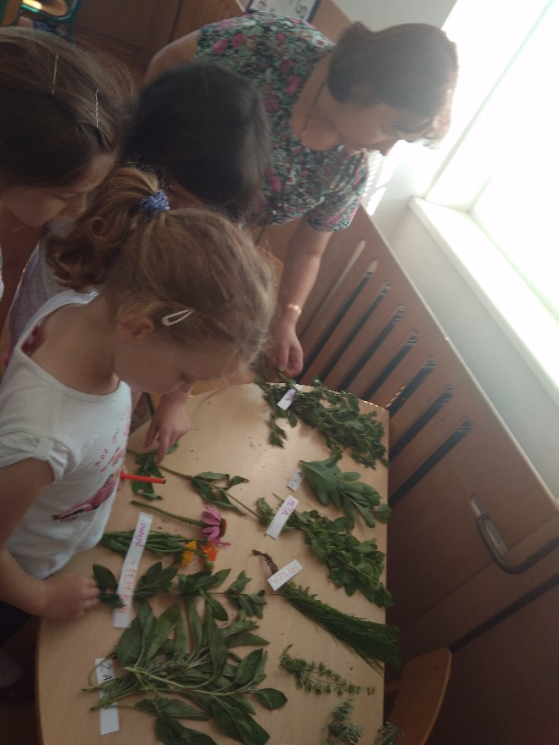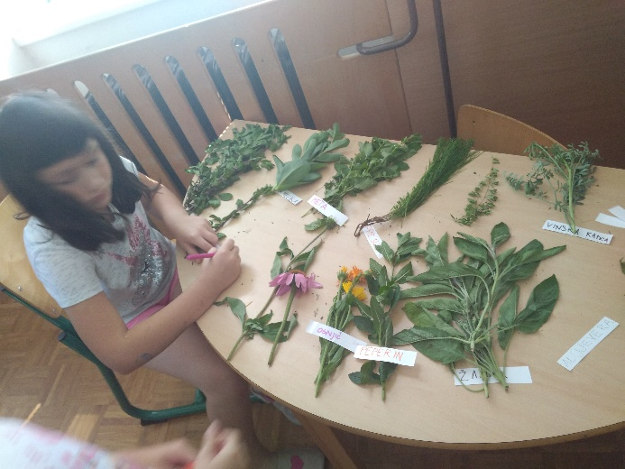Foto: Simona Stariha

